客製化紙罐詢價表單
為了更精準快速的提供報價，以下幾點為詢價時必要提供資訊需要您的協助!
*紙罐最小訂購量為500個，謝謝!
姓名: |  | 公司名稱:
信箱: |  | 電話:
地址:

單筒式 |  |  |  |  |  |  | 雙套式 |  |  |  |  |  |  |  | 三套式
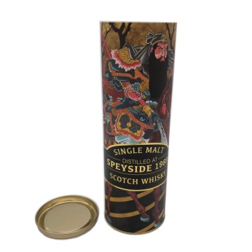 |  |  |  |  |  |  | 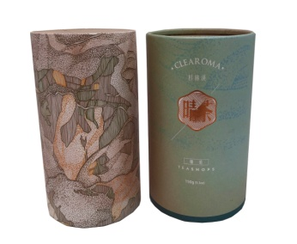 |  |  |  |  |  |  |  | 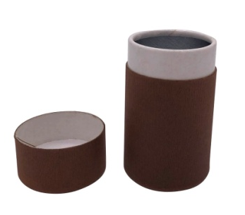
- 款式
請附上您所希望的款式圖片，能更精準地為您報價。 (可參考我司官網)
- 裱美術紙 |  | 無 |  |  |  |  |  | 有
- 印刷 | 無 |  |  |  | 1色 |  |  |  |  |  | 2色 |  |  |  |  | 3色
 | 4原色(CMYK)、風景照、人像等 |  |  |  |  |  |  |  |  |  |  |  |  | 其他
建議提供照片/圖檔，我司能更準確的為您確認印刷。
- 其他加工 |  | 無 |  |  |  | 有
例: 上霧膜、燙金-尺寸-長2 cm* 寬2 cm 等...
- 尺寸 | 內直徑 |  |  |  |  |  |  |  |  |  | *高 |  |  |  |  |  | cm
- 數量 |  |  |  |  |  |  | 個
- 內裝產品&重量
*報價皆不含設計，如確認訂製，客戶需提供完稿圖檔。
~ 表格填寫完畢可寄至contact@syncmenbag.com，謝謝您 ~

